School: Match them up!
Draw a line to match the picture to its word.
ציירו קו כדי להתאים את התמונה למילה שלה.

pencil | eraser | sit down | scissors | stand up | children
glue | markers | pencil case | ruler | quiet | notebook

 | 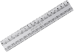 |  | 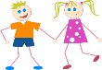 | 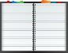 | 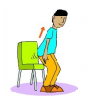
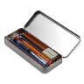 | 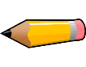 |  | 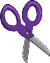 |  | 

